KAIROS
Aplicación de Gestión de Tareas y Productividad

Entrega 1 – Base funcional real (20%)

Alumno: Ismael Manzano León
Ciclo Formativo: CFGS de Desarrollo de Aplicaciones Multiplataforma
Centro: IES Maestre de Calatrava
Versión: 1.0.0

ÍNDICE
1. Descripción del proyecto 3
2. Arquitectura del proyecto 3
3. Funcionalidades implementadas 5
4. Fragmentos de código relevantes 6
4.1 Entidad de dominio – Task 6
4.2 Realm datasource – TaskRealmDataSource 6
4.3 Sistema de tema dinámico – ThemeCubit 7
4.4 Estadísticas reales desde Realm – StatsPage 8
4.5 Navegación declarativa – GoRouter 9
5. Capturas de pantalla – Aplicación en ejecución real 11
6. Evidencias de navegación 17
7. Evidencias de acceso a datos – Realm 18
8. Conclusiones y trabajo futuro 19

1. Descripción del proyecto
KAIROS es una aplicación móvil de gestión de tareas y productividad personal desarrollada en Flutter. Implementa Clean Architecture (Domain / Data / Presentation) con BLoC/Cubit como gestor de estado, Realm como base de datos local offline-first y GoRouter para la navegación. El proyecto está orientado a ofrecer una experiencia fluida, personalizable y sin dependencia de red.

Tecnologías principales:
- Flutter 3.x (Dart 3)
- flutter_bloc / Cubit – gestión de estado reactivo
- Realm – base de datos local embebida (offline-first)
- go_router – navegación declarativa
- get_it – inyección de dependencias
- shared_preferences – persistencia de preferencias de usuario

2. Arquitectura del proyecto
El proyecto sigue Clean Architecture dividido en tres capas claramente separadas:
- Domain layer: Entidades puras (Task, Priority, EnergyLevel) y contratos de repositorio (ITaskRepository). Sin dependencias de Flutter ni Realm.
- Data layer: Implementación de repositorios (TaskRepositoryImpl), datasource de Realm (TaskRealmDataSource) y modelos de objeto Realm (TaskObject).
- Presentation layer: BLoC (TaskBloc, FocusBloc) y Cubits (ThemeCubit) que emiten estados. Widgets reactivos que escuchan esos estados mediante BlocBuilder.

Estructura de directorios relevante:
lib/
├── app.dart # MaterialApp con ThemeCubit
├── main.dart # Punto de entrada + init DI
├── core/
│ ├── di/injection_container.dart # GetIt – registro de dependencias
│ ├── router/app_router.dart # GoRouter – rutas declarativas
│ └── theme/
│ ├── kairos_colors.dart # ThemeExtension con 15 colores dinámicos
│ ├── theme_cubit.dart # Cubit para modo oscuro y color de acento
│ └── app_theme.dart # ThemeData dark/light dinámico
└── features/
├── tasks/ # CRUD de tareas (domain, data, presentation)
├── dashboard/ # Pantalla principal
├── focus/ # Modo enfoque + Pomodoro
├── stats/ # Estadísticas calculadas desde Realm
└── profile/ # Ajustes de apariencia

3. Funcionalidades implementadas
- Gestión de tareas (Realm): Creación, edición, eliminación y marcado como completada de tareas almacenadas en Realm. Cada tarea incluye título, descripción, prioridad (alta/media/baja), nivel de energía (1-5), tiempo estimado, fecha de vencimiento, timestamps de creación y completado.
- Dashboard: Pantalla principal con saludo dinámico, barra de energía acumulada del día, listado de tareas pendientes con acceso directo a detalle.
- Lista de tareas: Vista completa con filtros (Todas / Pendientes / Completadas), toggle de estado, acceso a detalle y botón de eliminar.
- Detalle de tarea: Vista de lectura con todos los campos, opción de marcar como completada/pendiente y eliminar.
- Creación de tarea: Formulario completo: título, descripción opcional, selector de prioridad, selector de energía (E1-E5), estimación de tiempo y fecha límite con DatePicker nativo.
- Modo Enfoque (Pomodoro): Temporizador Pomodoro de 25 minutos con CustomPainter de arco animado. Controles: play/pausa, reset, salir. Sesión libre o vinculada a una tarea.
- Estadísticas reales: KPIs calculados sobre datos reales de Realm: tareas completadas, tiempo estimado acumulado, racha de días consecutivos, promedio diario. Gráfico de barras últimos 7 días y heatmap 28 días.
- Tema dinámico (oscuro/claro + acento): ThemeCubit con persistencia en SharedPreferences. Paleta de 8 colores de acento seleccionable. Toggle dark/light en pantalla de Perfil. Cambio instantáneo en toda la aplicación.
- Navegación real (GoRouter): Navegación por 5 pestañas principales (Hoy / Tareas / Enfoque / Stats / Perfil) mediante StatefulShellRoute. Rutas anidadas para detalle de tarea, creación y temporizador Pomodoro.

4. Fragmentos de código relevantes

4.1 Entidad de dominio – Task
Entidad pura de dominio que representa una tarea. Sin dependencias de frameworks externos.
// lib/features/tasks/domain/entities/task.dart
enum Priority { high, medium, low }

class Task {
final String id;
final String title;
final String description;
final Priority priority;
final int energyLevel; // 1-5
final int estimateMinutes;
final bool isDone;
final DateTime? dueDate;
final DateTime? completedAt; // timestamp real de completado
final DateTime? createdAt;

bool get isOverdue =>
dueDate != null && !isDone && dueDate!.isBefore(DateTime.now());
}

4.2 Realm datasource – TaskRealmDataSource
Fuente de datos local que persiste y consulta tareas en Realm. Se eliminó cualquier semilla de datos simulados — todos los datos son reales.
// lib/features/tasks/data/datasources/task_realm_datasource.dart
class TaskRealmDataSource {
final Realm realm;
TaskRealmDataSource(this.realm);

List<Task> getTasks() =>
realm.all<TaskObject>().map(_toEntity).toList();

void createTask(Task task) {
realm.write(() {
realm.add(TaskObject(
task.id, task.title, task.description,
task.priority.name, task.energyLevel,
task.estimateMinutes, false,
dueDate: task.dueDate?.toUtc(),
createdAt: DateTime.now().toUtc(),
));
});
}

void toggleTask(String id) {
final obj = realm.find<TaskObject>(id);
if (obj == null) return;
realm.write(() {
obj.isDone = !obj.isDone;
obj.completedAt = obj.isDone ? DateTime.now().toUtc() : null;
});
}

void deleteTask(String id) {
final obj = realm.find<TaskObject>(id);
if (obj != null) realm.write(() => realm.delete(obj));
}
}

4.3 Sistema de tema dinámico – ThemeCubit
Cubit que gestiona el modo oscuro/claro y el color de acento, persiste ambas preferencias en SharedPreferences.
// lib/core/theme/theme_cubit.dart
class ThemeState {
final ThemeMode mode;
final Color accent;
const ThemeState({required this.mode, required this.accent});
}

class ThemeCubit extends Cubit<ThemeState> {
ThemeCubit()
: super(const ThemeState(
mode: ThemeMode.dark,
accent: Color(0xFFFB923C)));

Future<void> load() async {
final prefs = await SharedPreferences.getInstance();
final isDark = prefs.getBool('isDark') ?? true;
final accentVal = prefs.getInt('accent') ?? 0xFFFB923C;
emit(ThemeState(
mode: isDark ? ThemeMode.dark : ThemeMode.light,
accent: Color(accentVal),
));
}

Future<void> toggleMode() async {
final isDark = state.mode == ThemeMode.light;
final prefs = await SharedPreferences.getInstance();
await prefs.setBool('isDark', isDark);
emit(ThemeState(mode: isDark ? ThemeMode.dark : ThemeMode.light,
accent: state.accent));
}

Future<void> setAccent(Color color) async {
final prefs = await SharedPreferences.getInstance();
await prefs.setInt('accent', color.value);
emit(ThemeState(mode: state.mode, accent: color));
}
}

4.4 Estadísticas reales desde Realm – StatsPage
Las estadísticas se calculan en tiempo real sobre los datos de Realm. No existe ningún dato simulado ni hardcodeado.
// lib/features/stats/presentation/pages/stats_page.dart (fragmento)
static List<int> _weekBars(List<Task> tasks) {
final today = _dayOnly(DateTime.now());
return List.generate(7, (i) {
final day = today.subtract(Duration(days: 6 - i));
return tasks
.where((t) => t.completedAt != null &&
_dayOnly(t.completedAt!) == day)
.length;
});
}

static int _streak(List<Task> tasks) {
int count = 0;
DateTime check = _dayOnly(DateTime.now());
while (true) {
final hasAny = tasks.any((t) =>
t.completedAt != null && _dayOnly(t.completedAt!) == check);
if (!hasAny) break;
count++;
check = check.subtract(const Duration(days: 1));
}
return count;
}

4.5 Navegación declarativa – GoRouter
Navegación estructurada con StatefulShellRoute para mantener el estado de cada pestaña y rutas anidadas para pantallas de detalle.
// lib/core/router/app_router.dart (fragmento)
final router = GoRouter(
initialLocation: '/dashboard',
routes: [
StatefulShellRoute.indexedStack(
builder: (_, __, shell) => AppShell(shell: shell),
branches: [
StatefulShellBranch(routes: [GoRoute(path: '/dashboard', ...)]),
StatefulShellBranch(routes: [
GoRoute(path: '/tasks',
routes: [
GoRoute(path: 'new', ...),
GoRoute(path: ':id', ...),
]),
]),
StatefulShellBranch(routes: [
GoRoute(path: '/focus',
routes: [GoRoute(path: 'timer', ...)]),
]),
StatefulShellBranch(routes: [GoRoute(path: '/stats', ...)]),
StatefulShellBranch(routes: [GoRoute(path: '/profile', ...)]),
],
),
],
);

5. Capturas de pantalla – Aplicación en ejecución real
Las siguientes capturas muestran la aplicación KAIROS ejecutándose en un emulador Android (Medium Phone API 35 – x86_64) con el SDK de Flutter compilado en modo debug.

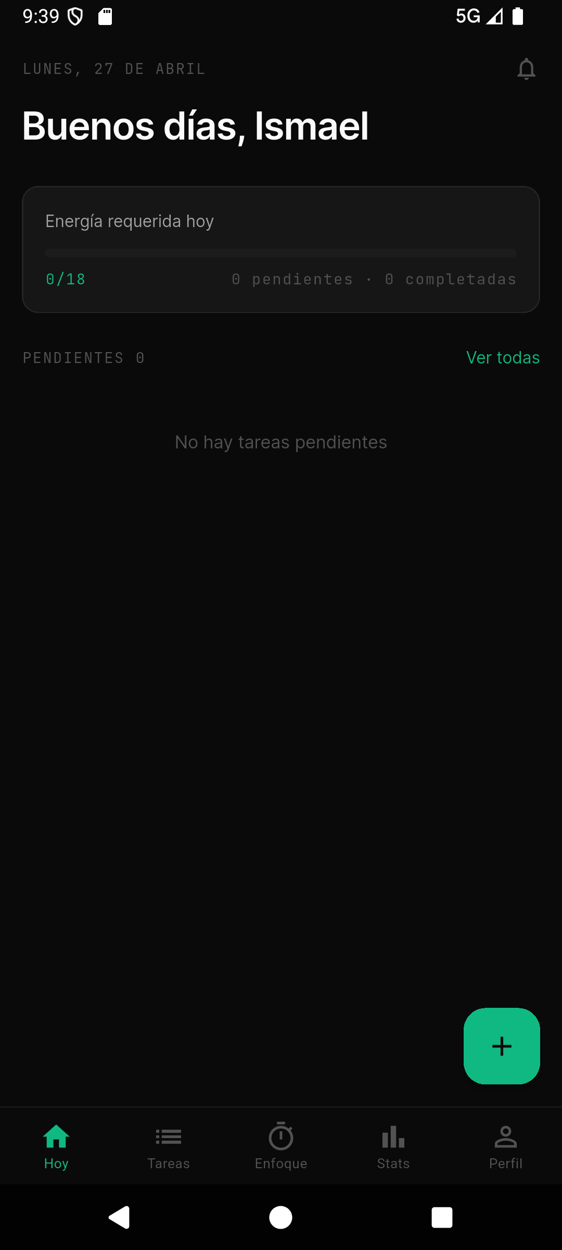 | 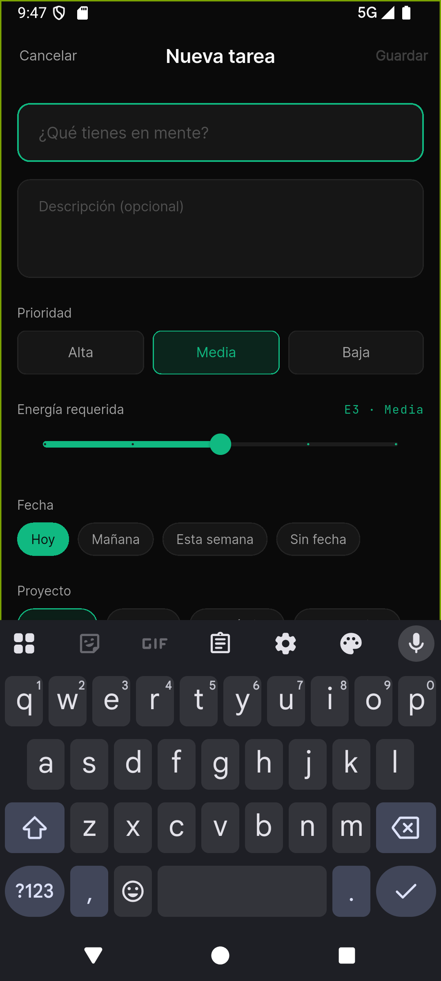
Dashboard (Hoy) – pantalla principal con 0 tareas | Crear tarea – formulario con todos los campos

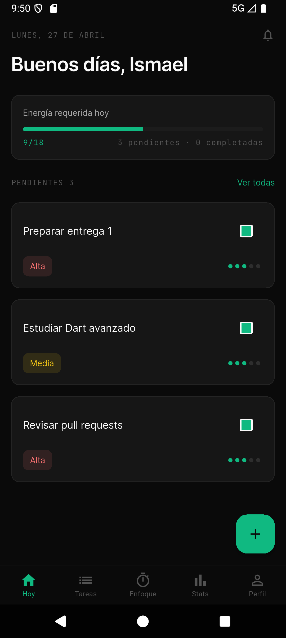 | 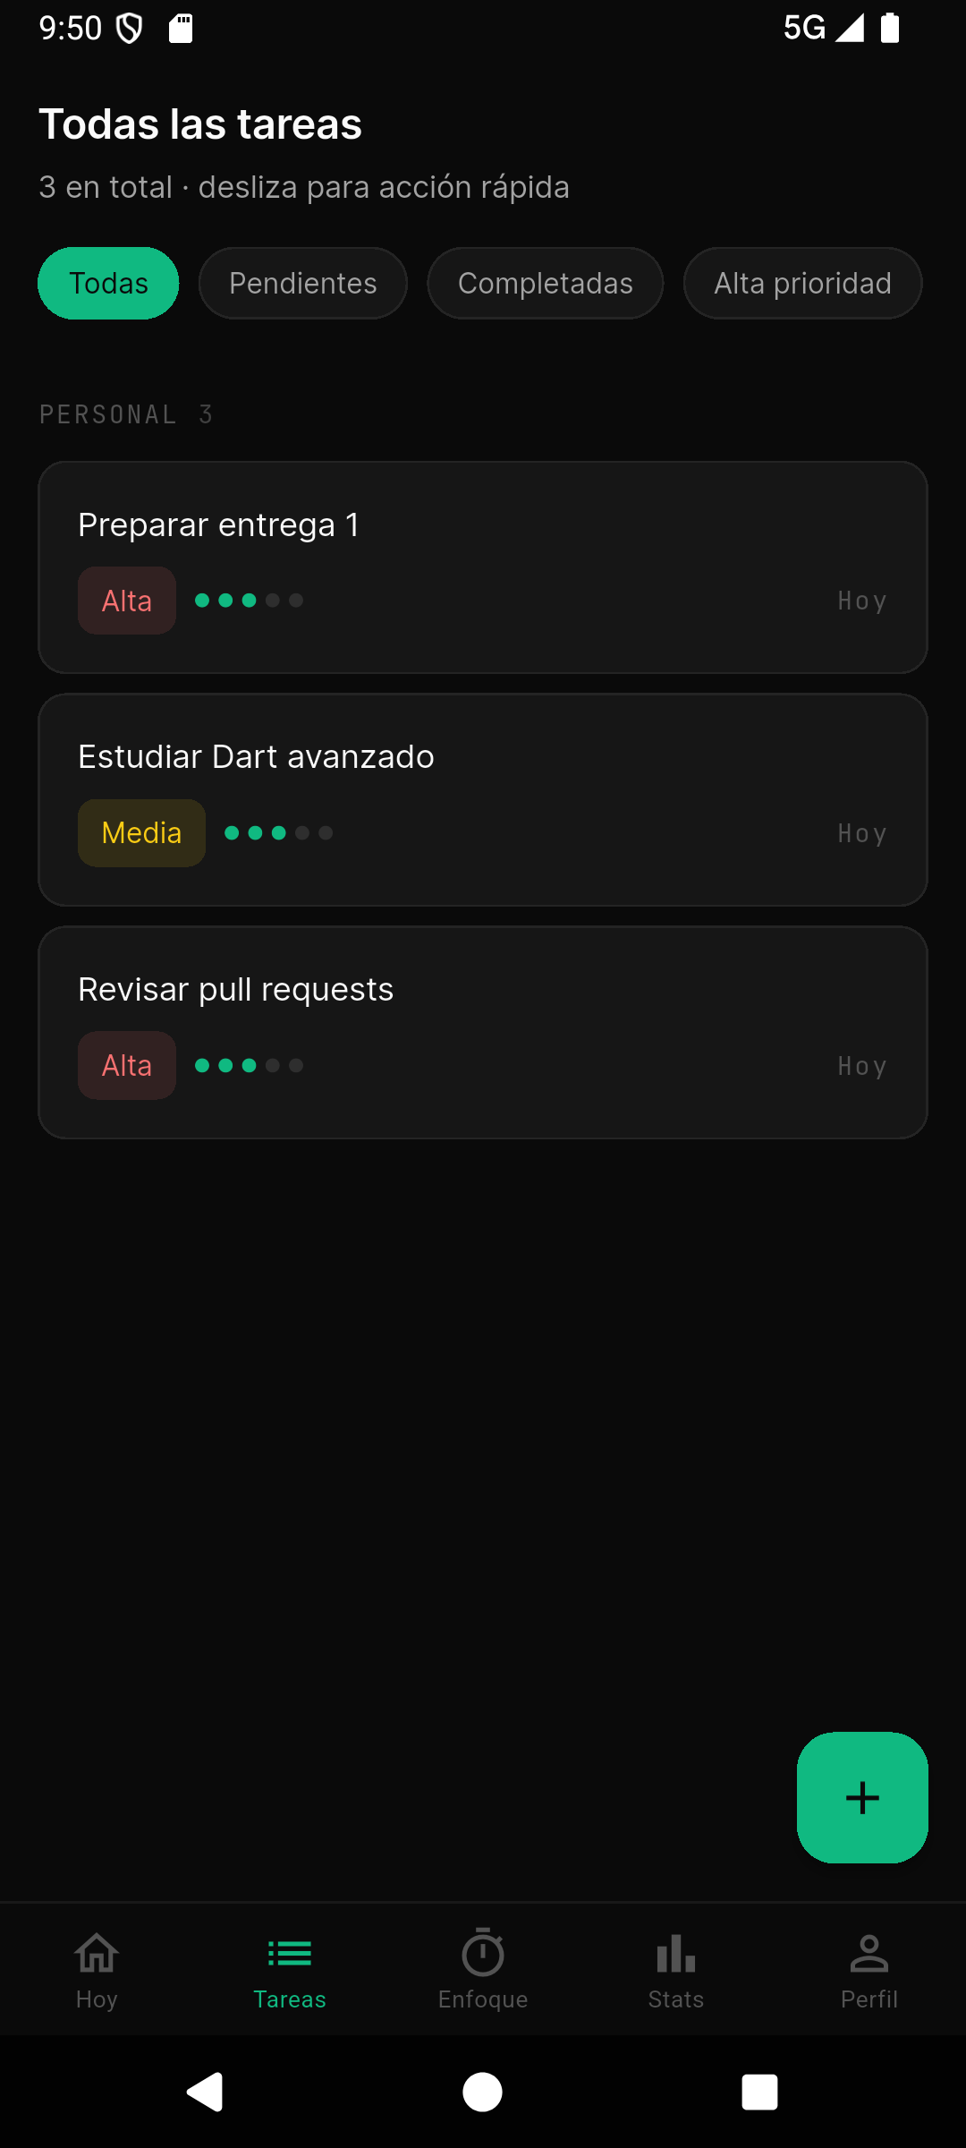
Dashboard – mostrando tareas pendientes | Lista de tareas – vista completa con filtros

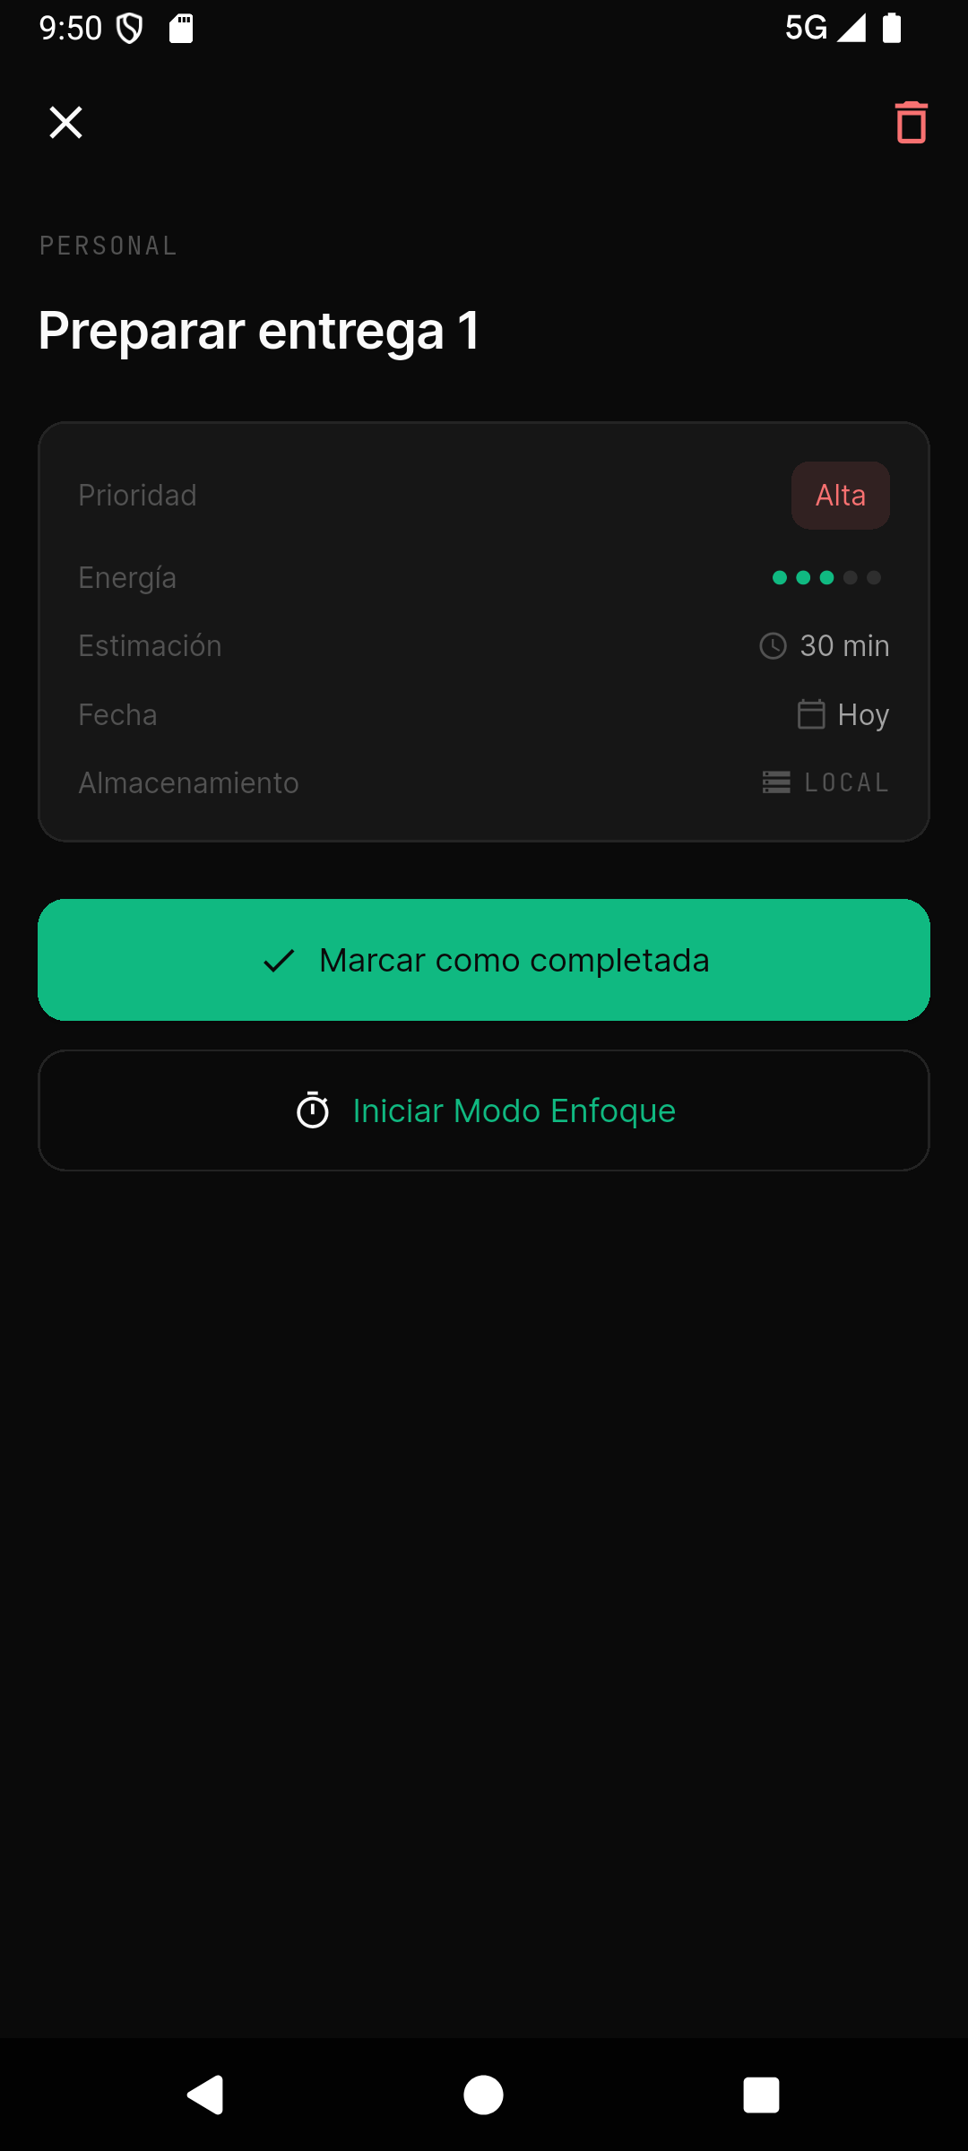 | 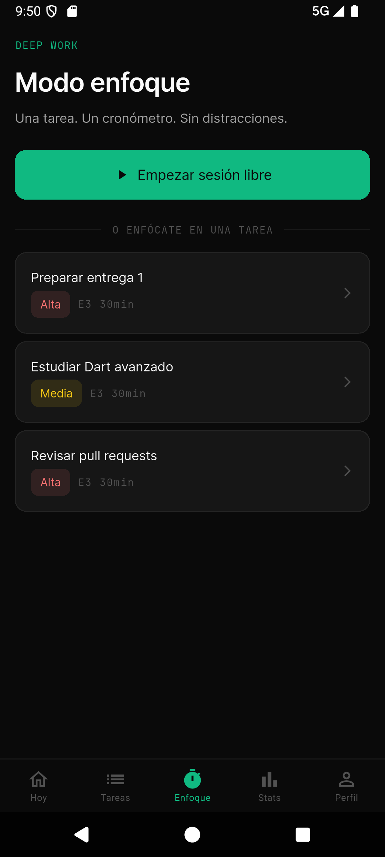
Detalle de tarea – información completa | Modo Enfoque – selección de tarea o sesión libre

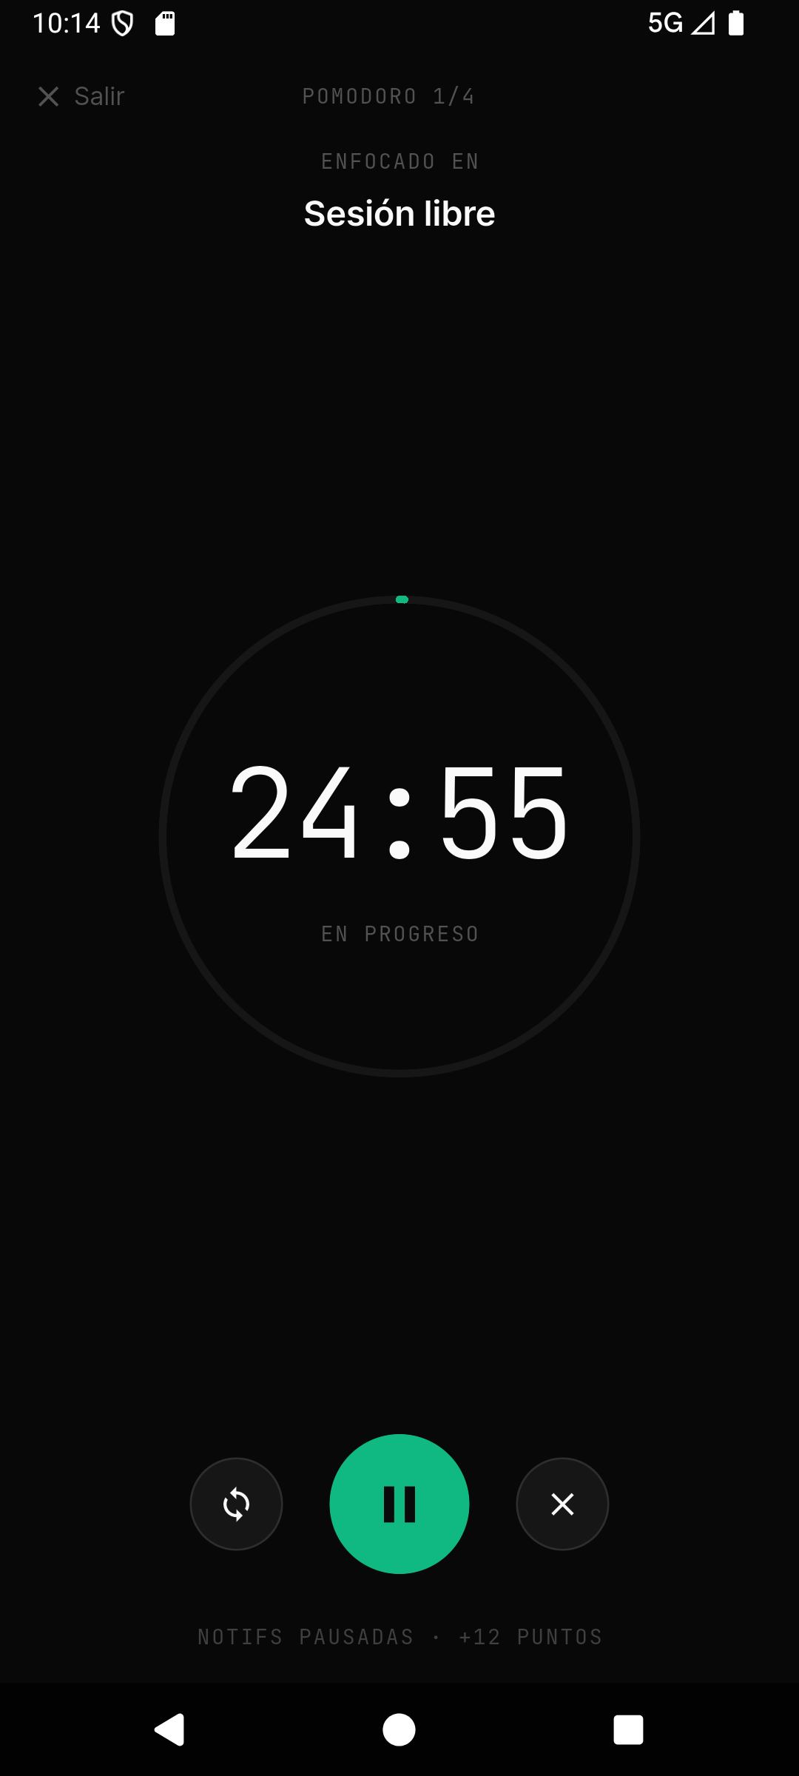 | 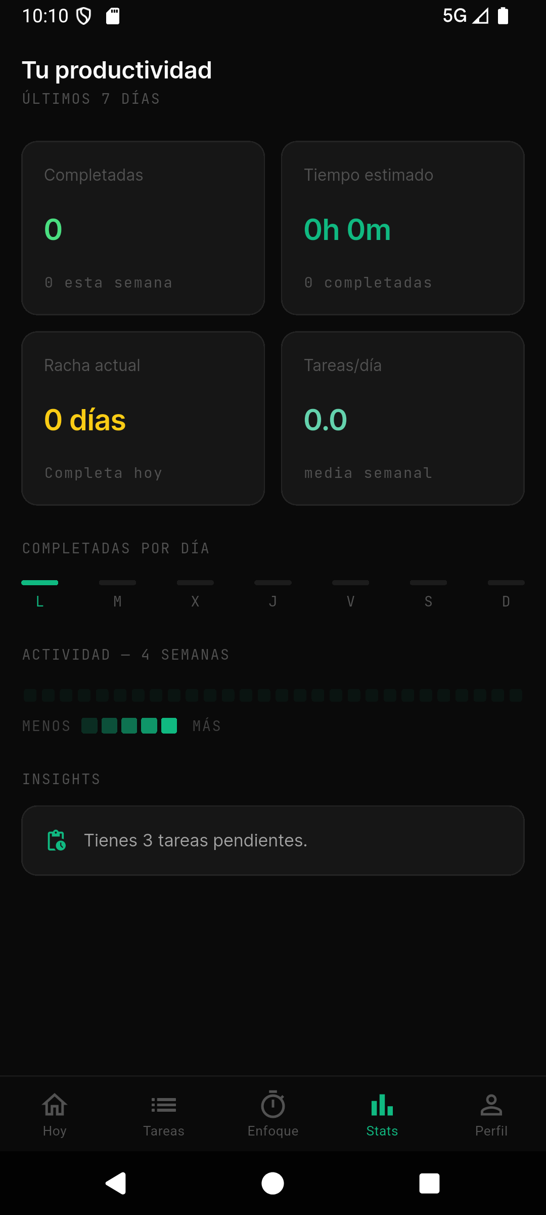
Temporizador Pomodoro – en marcha con arco animado | Estadísticas – KPIs y gráficos calculados desde Realm

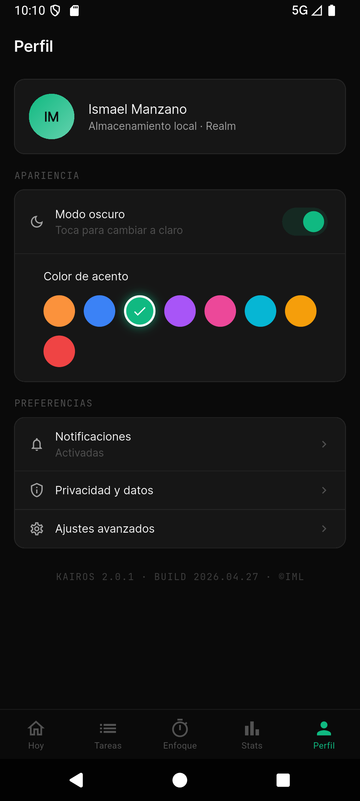 | 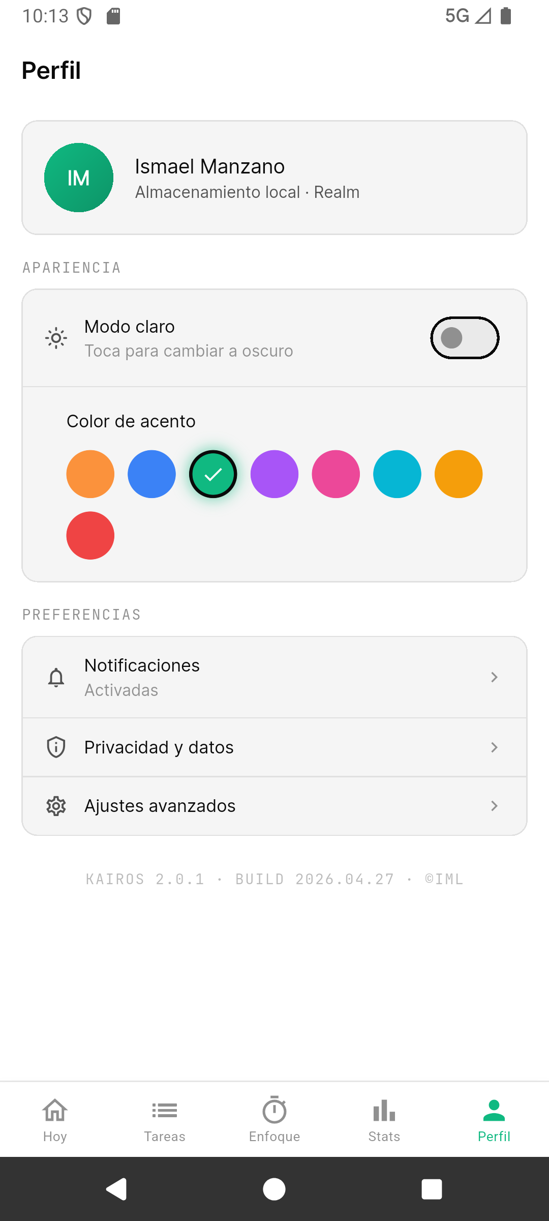
Perfil – modo oscuro activo con selector de acento | Perfil – modo claro activo (mismo selector de acento)

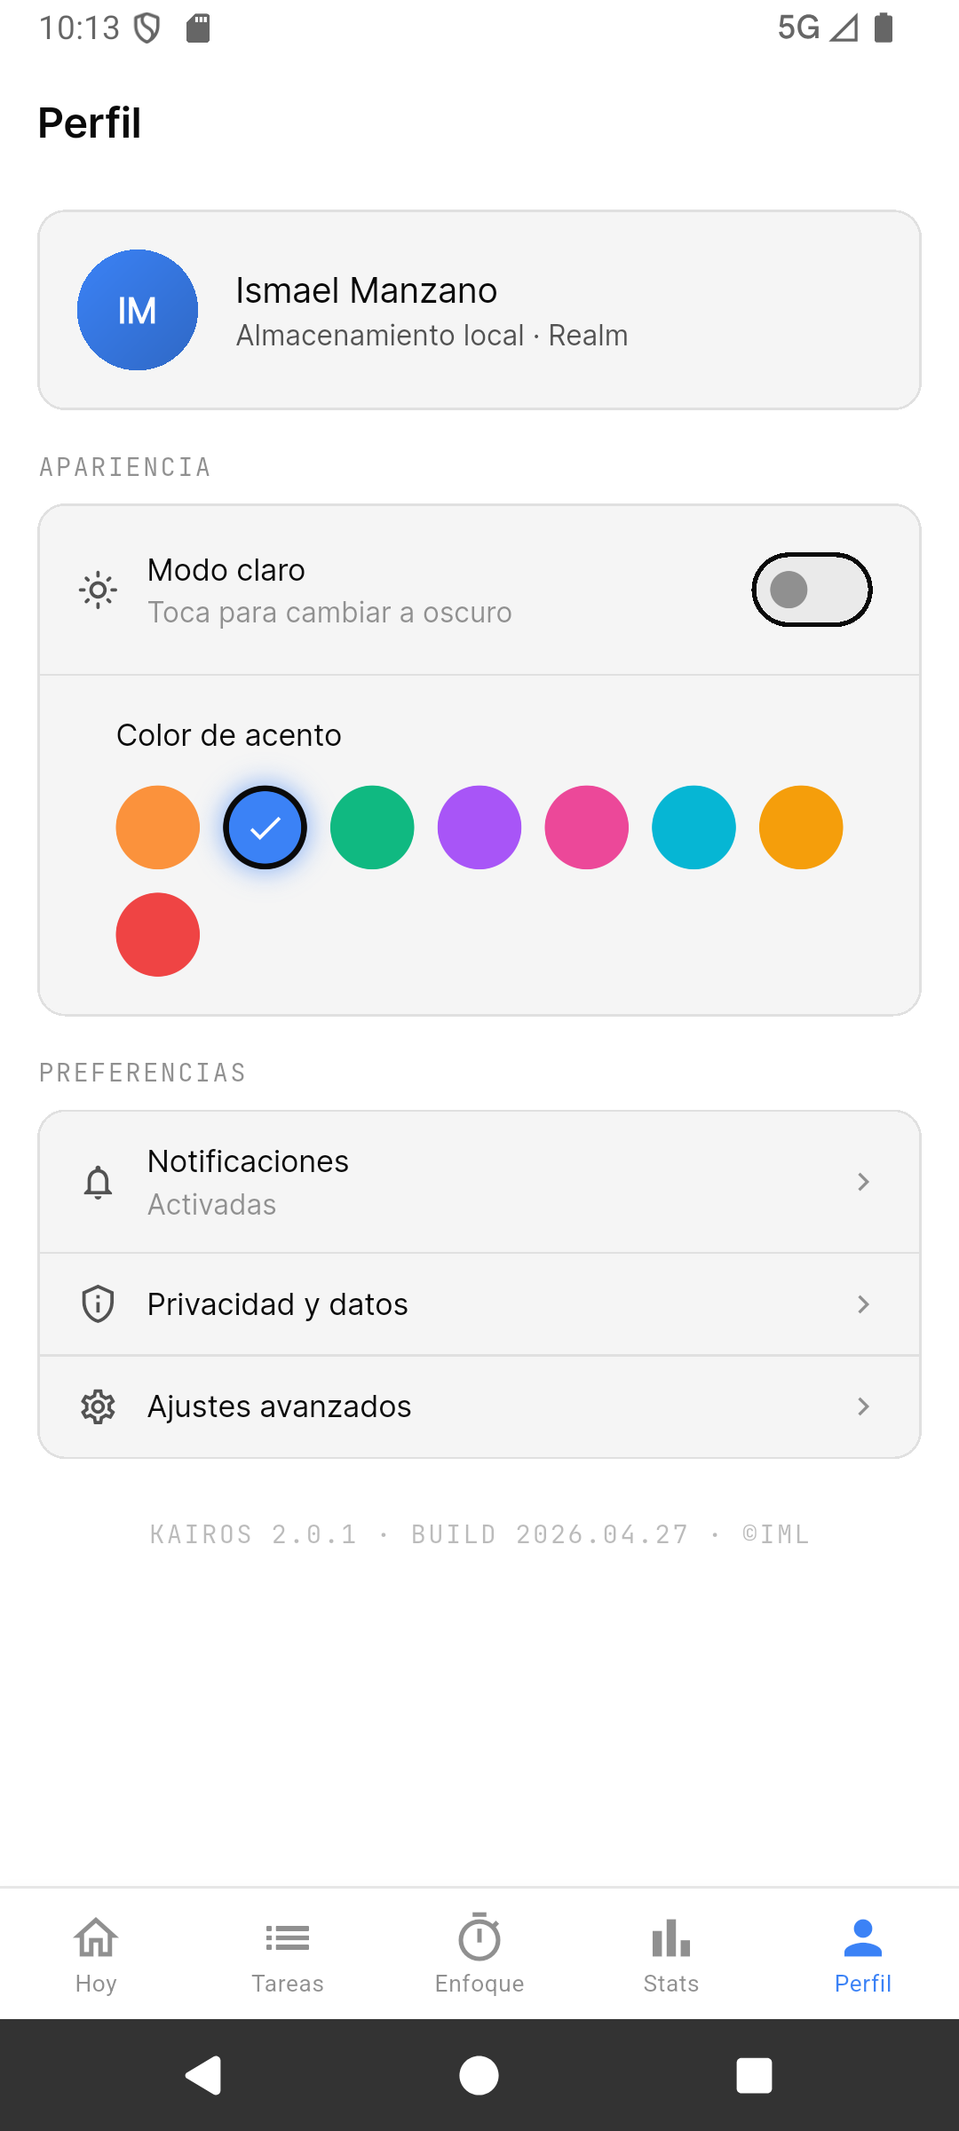
Cambio de color de acento – azul aplicado a toda la app

6. Evidencias de navegación
La navegación se implementa con GoRouter y StatefulShellRoute. Cada pestaña mantiene su propio estado de navegación (back-stack independiente). Las rutas anidadas permiten navegar a pantallas de detalle sin perder el estado de la pestaña padre.

Flujo de navegación principal:
- Inicio → Dashboard (/dashboard) [pestaña 1]
- Dashboard → Lista de tareas (/tasks) [pestaña 2]
- Lista de tareas → Crear tarea (/tasks/new) [ruta anidada]
- Lista de tareas → Detalle (/tasks/:id) [ruta anidada]
- Detalle → Marcar como completada → volver a lista (pop)
- Enfoque (/focus) → Temporizador (/focus/timer?taskId=...) [ruta anidada]
- Perfil (/profile) → Cambio de tema (sin navegación, in-place)

7. Evidencias de acceso a datos – Realm
La aplicación persiste y recupera todos los datos usando Realm como base de datos local embebida. No existe ningún dato simulado, hardcodeado ni semilla (seed) de datos.

Configuración de Realm (injection_container.dart):
final config = Configuration.local(
[TaskObject.schema],
schemaVersion: 1,
shouldDeleteIfMigrationNeeded: true,
);
final realm = Realm(config);
sl.registerSingleton<Realm>(realm);
sl.registerSingleton<TaskRealmDataSource>(
TaskRealmDataSource(sl<Realm>()));

El ciclo de vida completo de una tarea en Realm:
- Creación: TaskRealmDataSource.createTask() → realm.write(() => realm.add(TaskObject(...)))
- Consulta: realm.all<TaskObject>() → mapeado a entidades de dominio
- Toggle: realm.write(() { obj.isDone = !obj.isDone; obj.completedAt = ... })
- Eliminación: realm.write(() => realm.delete(obj))
- Persistencia: Realm escribe en archivo .realm en el directorio de datos de la app

8. Conclusiones y trabajo futuro
En esta primera entrega se ha implementado una base funcional real y completa de la aplicación KAIROS. La arquitectura limpia permite añadir nuevas capas (API remota, autenticación, sincronización) sin modificar la lógica de dominio. Todos los datos se persisten de forma real mediante Realm.

Para las siguientes entregas está previsto:
- Integración con backend remoto (API REST / Firebase)
- Autenticación de usuario (registro e inicio de sesión)
- Sincronización offline-first: local primero, sync en background
- Notificaciones push para recordatorios de tareas
- Integración de IA para optimización automática de agenda
- Widget de escritorio / notificación persistente de tarea en curso

